イタリア野菜 直売所オープンのお知らせ
お客様各位
拝啓 厳寒の候 皆様にはますますご清栄のこととお慶び申し上げます
日頃は格別のご愛顧を賜り心より感謝申し上げます
この度、自社運営による農産物販売店舗「アリスの庭」をオープンすることになりました
これもひとえに皆様方の変わらぬご支援とお引き立てのおかげと心より厚くお礼申し上げます
皆様にご満足いただけますよう販売員を中心に真心を込めて業務に専念してまいる所存でございます
今後とも より一層のご支援ご愛顧のほど切にお願い申し上げます
まずは略儀ながら書中をもちまして開店のご挨拶申し上げます
敬具
令和3年2月吉日
記
開店日 3年2月15日（月曜日） AM9：30開店
営業曜日 当面は月、木，土曜日の午前12：30まで
店舗名 アリスの庭
住所 〒710-0841岡山県倉敷市堀南973（自宅前広場）携帯090-8607-8368
株式会社GFフジワラ 代表取締役 藤原稔司
https://fujiwara-farm.jp/
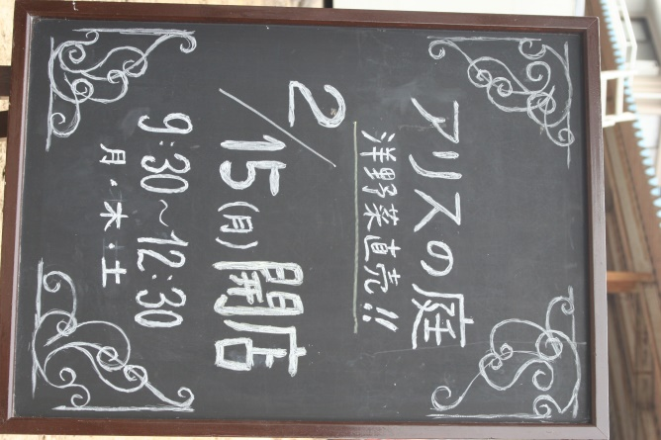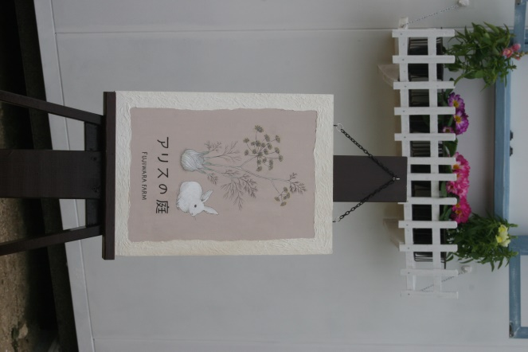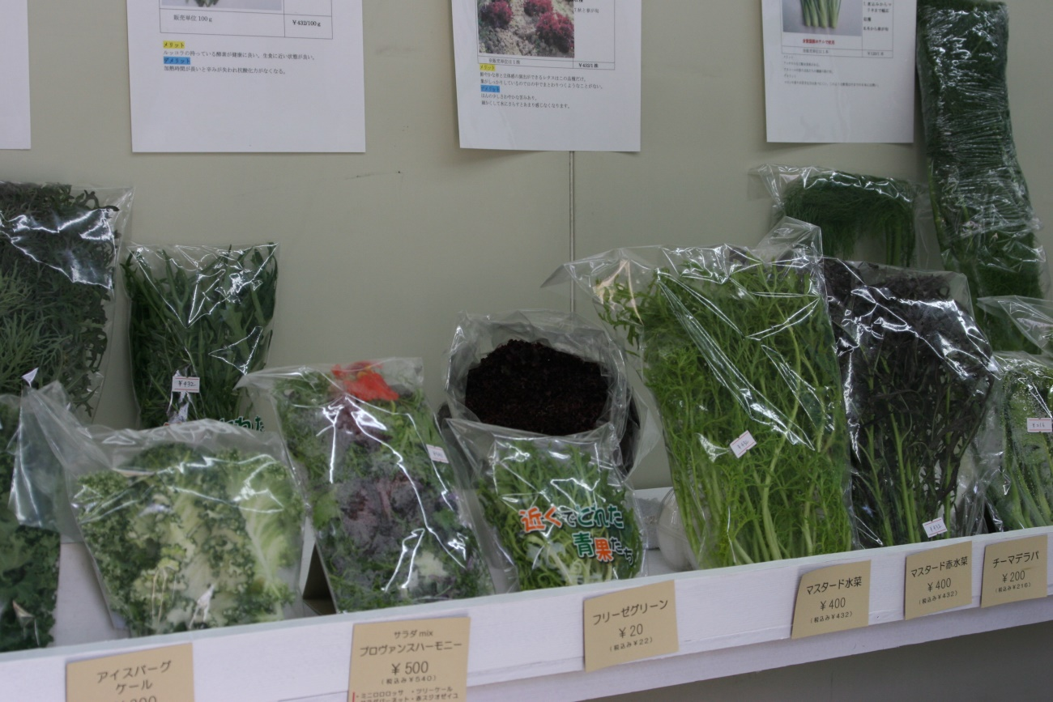

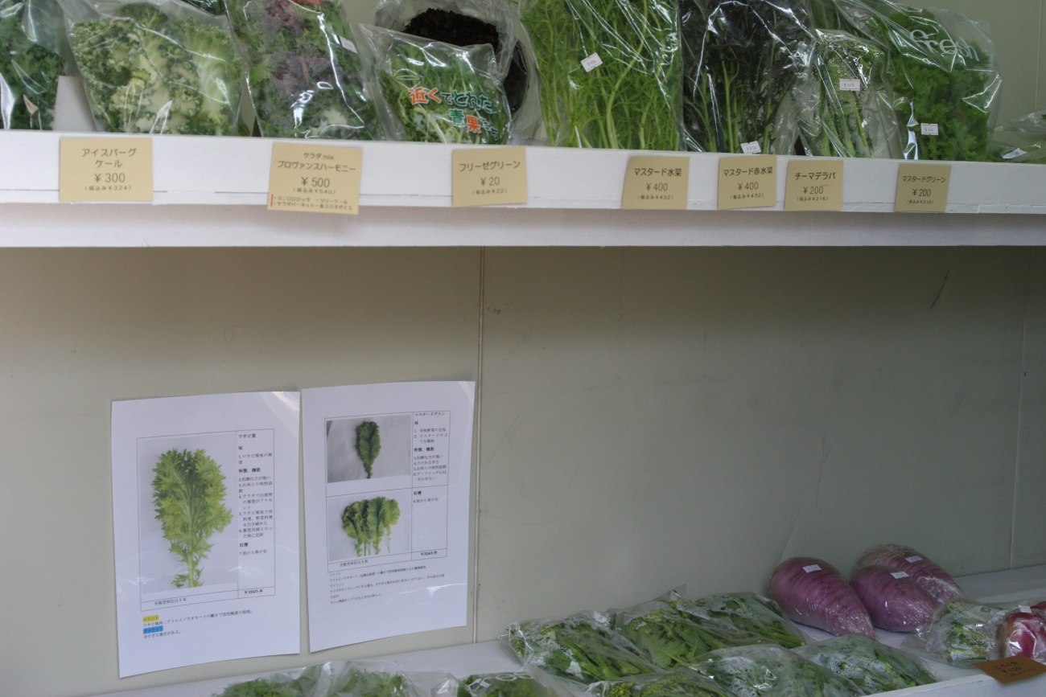

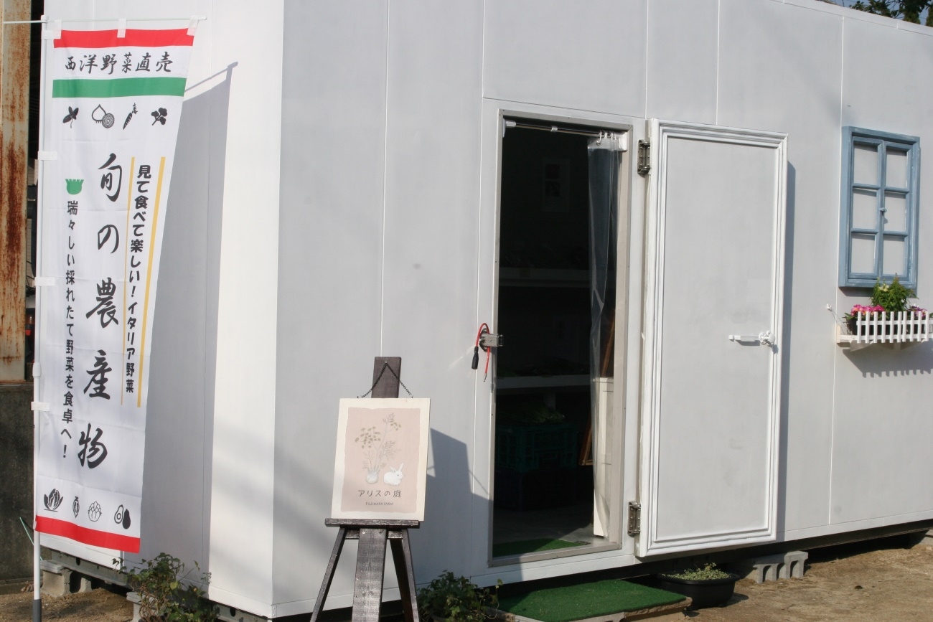

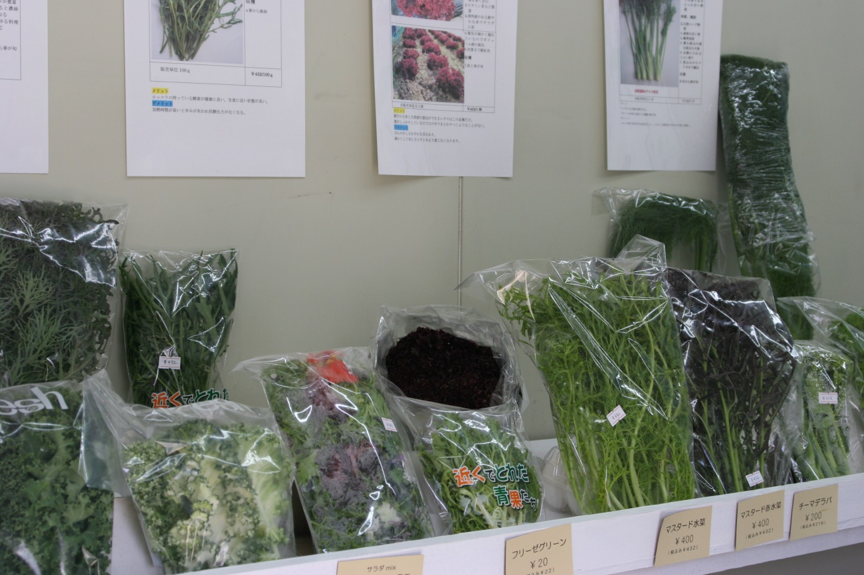

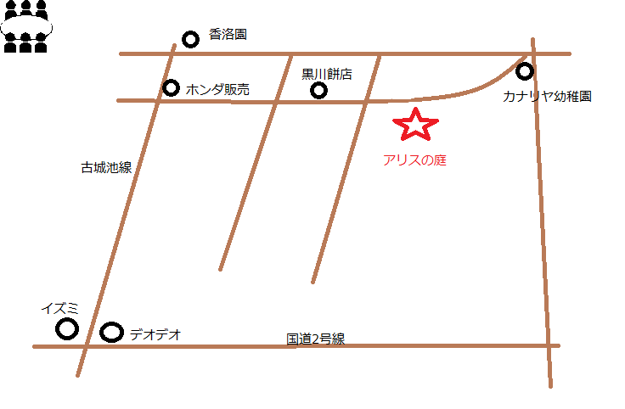

皆様に「美味しい」と言ってもらえるイタリア野菜を準備してお待ちしております。
気軽におたちょりください。

